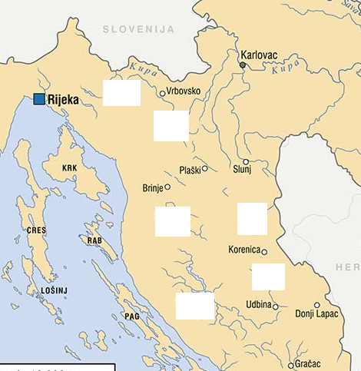

1. Upisati slovo D u kvadrat kraj najvišega urbanog naselje u Hrvatskoj, 1. Upisati slovo D u kvadrat kraj najvišega urbanog naselje u Hrvatskoj,
a to je ____________ a to je __________________
2. Upisati slovo L u kvadrat kraj upravnog središta Ličko-senjske županija, 2. Upisati slovo L u kvadrat kraj upravnog središta Ličko-senjske županija,
to je grad ______________ a to je grad
3. Upisati slovo P u kvadrat kraj najposjećenijega i najstarijega 3. Upisati slovo P u kvadrat kraj najposjećenijega i najstarijega nacionalnog
nacionalnog parka u Hrvatskoj, a to je _______________ parka u Hrvatskoj, a to je ________________
4. Upisati slovo O u kvadrat kraj najmnogoljudnijeg naselja gorske Hrvatske, 4. Upisati slovo O u kvadrat kraj najmnogoljudnijeg naselja gorske Hrvatske a to_______________ a to je _______________________
5. Upisati slovo G u kvadrat kod Gackog polja 5.Upisati slovo G u kvadrat kod Gackog polja
6. Upisati slovo K u kvadrat kod polja u kršu gdje je bila čuvena bitka 6. Upisati slovo K u kvadrat kod polja u kršu gdje je bila čuvena bitka
hrvatskog plemstva protiv osmanske vojske 1493. godine, hrvatskog plemstva protiv osmanske vojske 1493. godine,
a to je ____________________ a to je _____________________

